Trường ĐH Khoa Học Tự Nhiên
Khoa: Công nghệ thông tin
Môn học: Phát triển ứng dụng CSDL
GV: Phạm Minh Tú
Bài Tập vẽ Activity
Sinh Viên Thực Hiện:
MSSV:1362011
Họ Tên: Nguyễn Quang Chiêu Lớp: 13ck2
-----------------------------------------------------------------------------------------------------
Thêm kệ sách
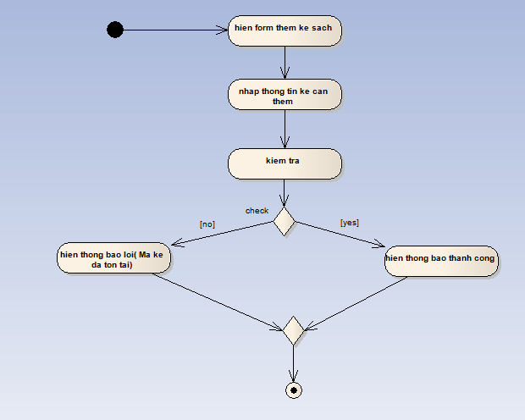
Thêm NCC
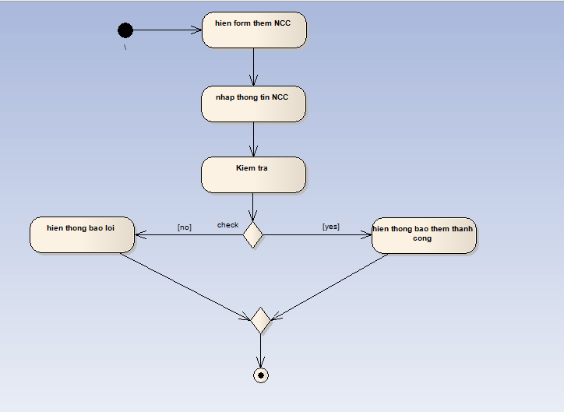
Thêm sách
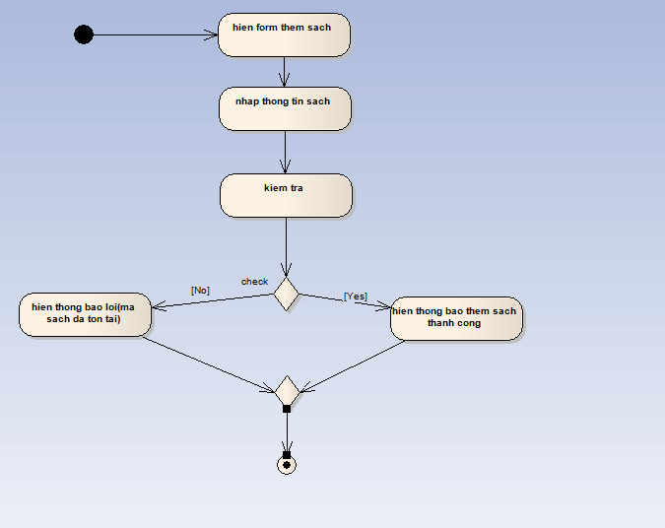

Thêm đọc giả
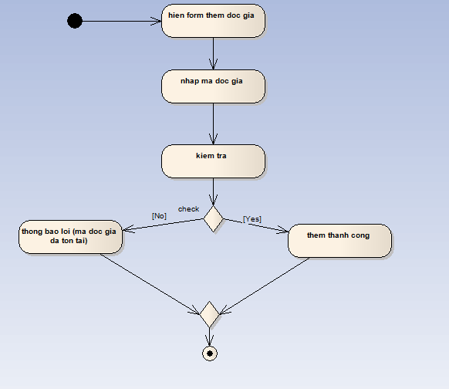
Thêm đầu sách
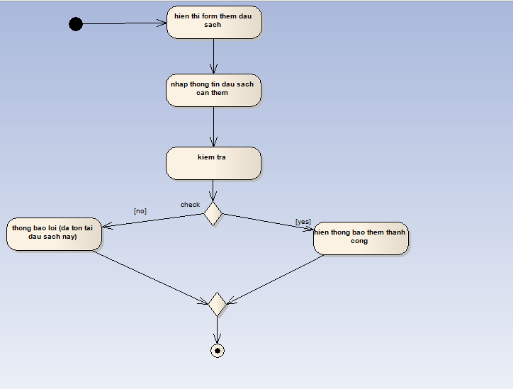
Xóa đọc giả
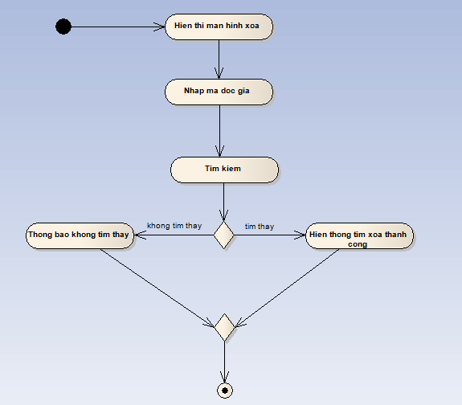

Cập nhật thông tin sách
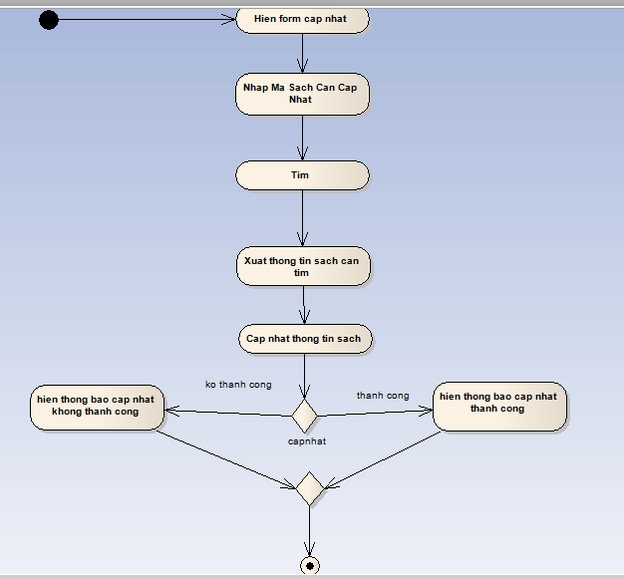
Đăng nhập
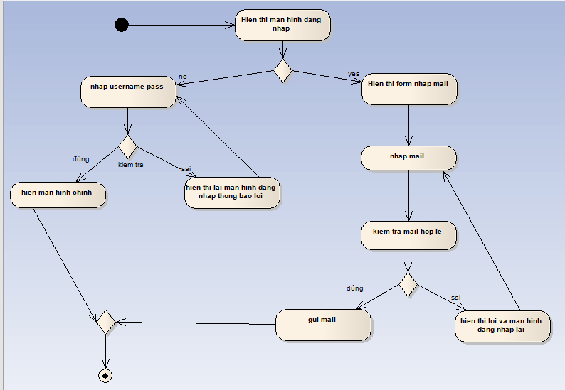
Xóa kệ sách
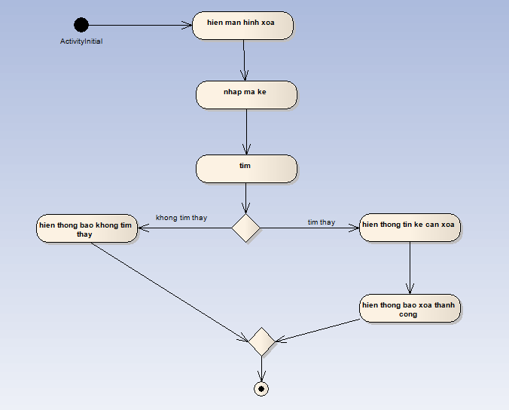
Xóa nhà cung cấp
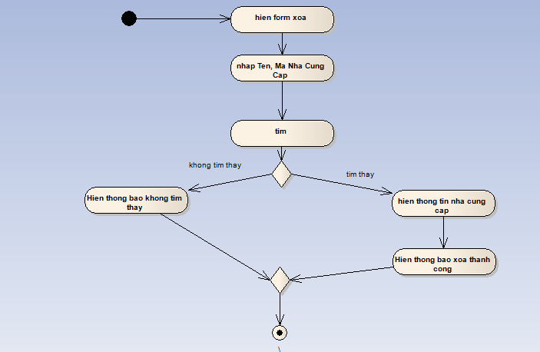
Xóa thông tin đàu sách
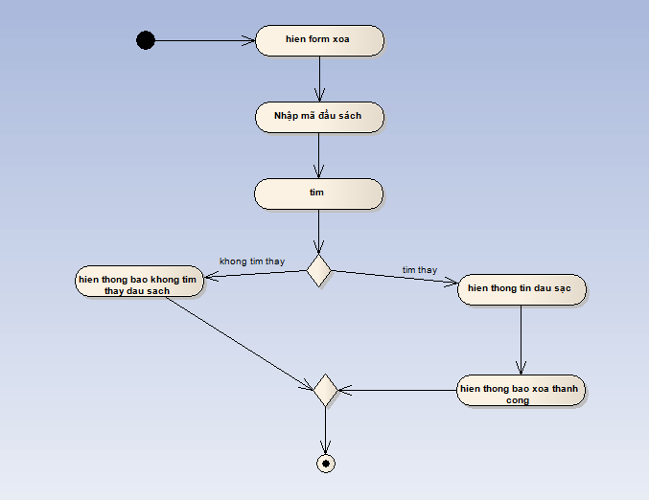
Xóa Thông Tin sách

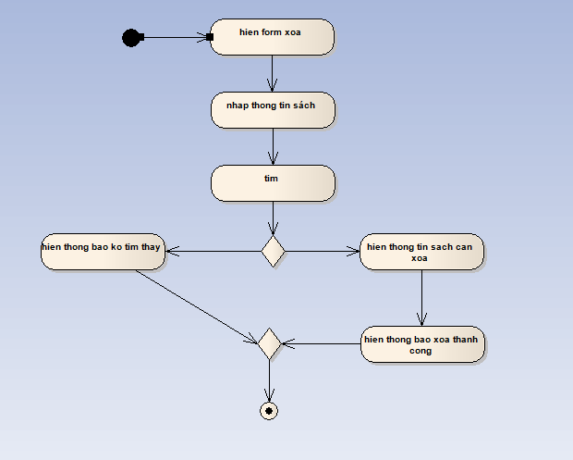
Tra cứu thông tin đầu sách
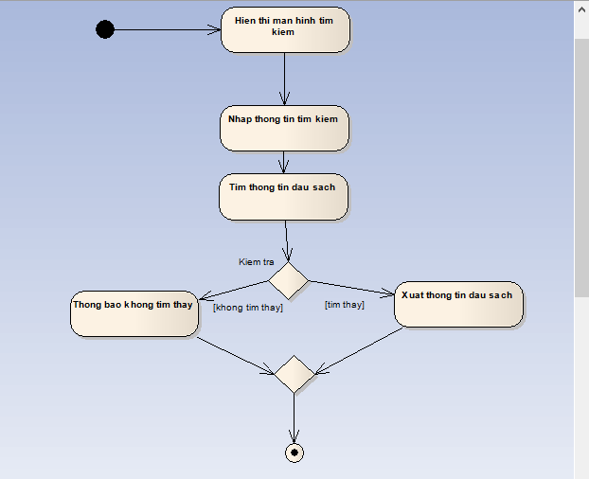
Tra cứu đọc giả
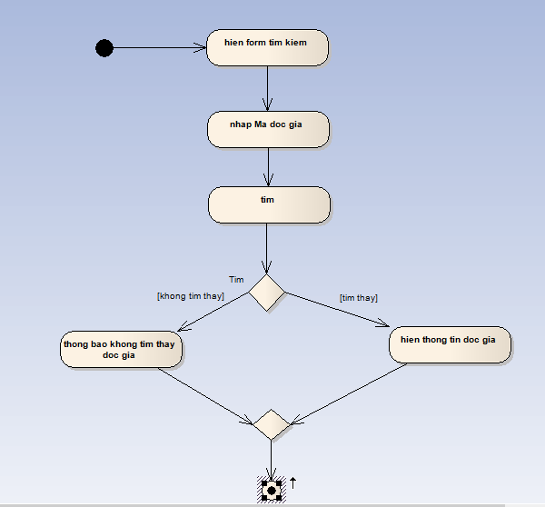
Tra cứu kệ sách
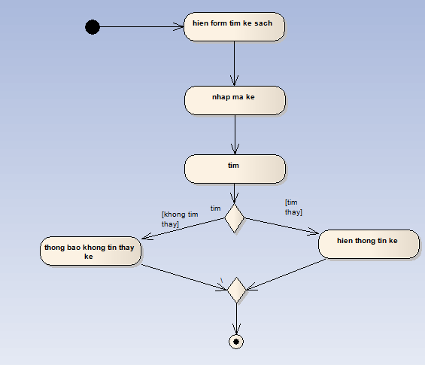
Tra cứu phiếu nhập
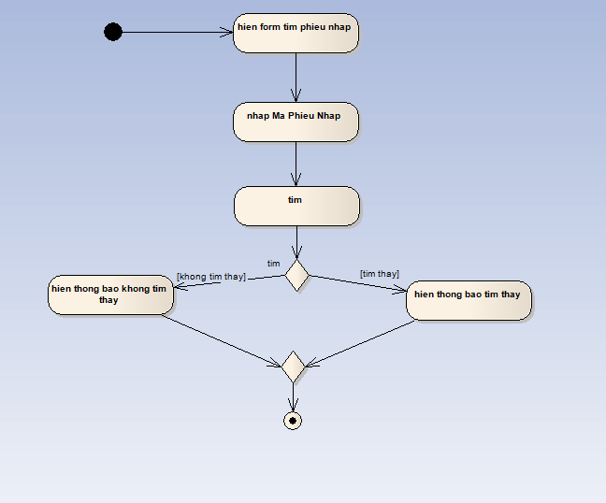
Tra cứu sách
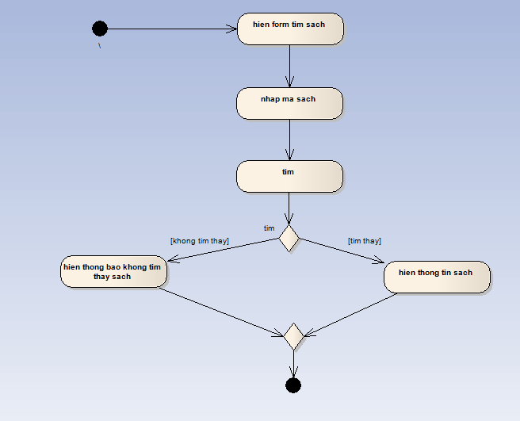
Tra cứu NCC
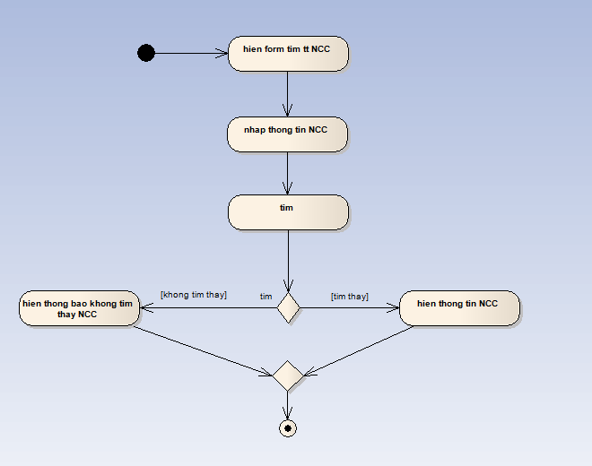
Lập phiếu mượn
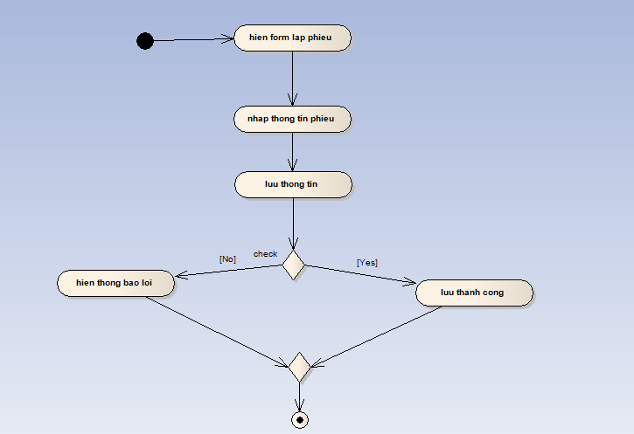
Lập phiếu nhập
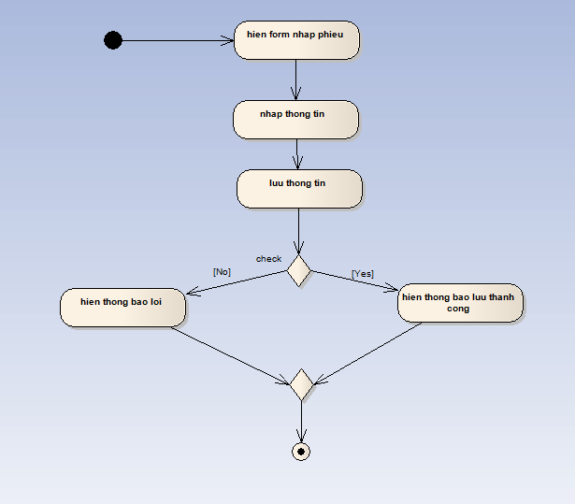
Câp nhật thong tin đọc giả
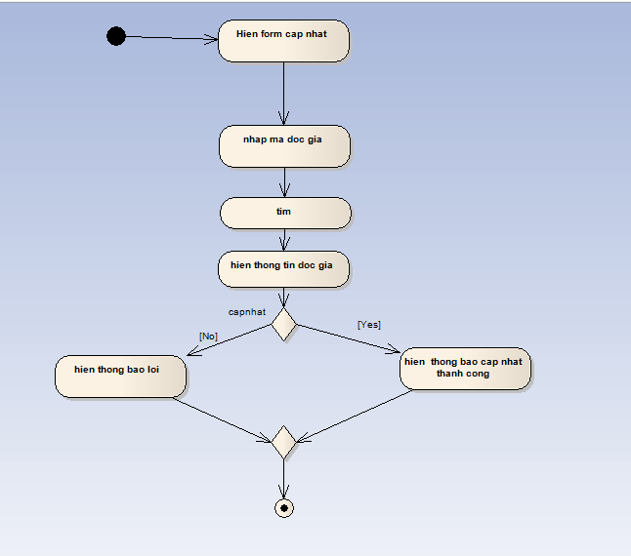
Cập nhật thông tin kệ sách
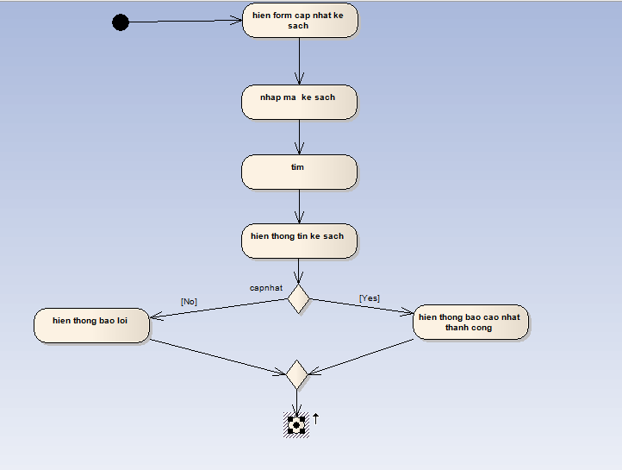
Cập nhật thông tin NCC
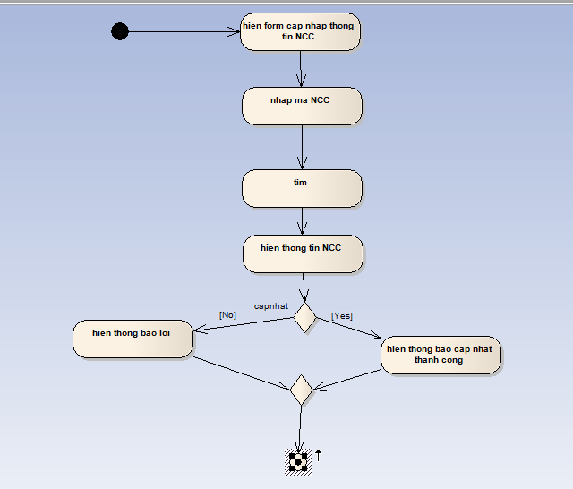
Cập nhật thông tin sách
